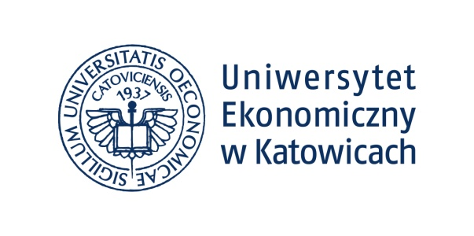 |  | 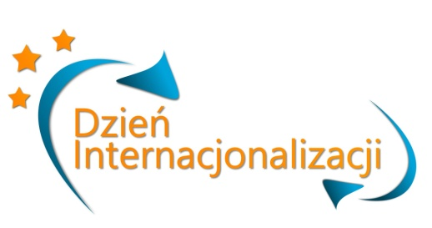
Dzień internacjonalizacji
Katowice, 06.06.2019
Uniwersytet Ekonomiczny w Katowicach
Sala 2.19 w budynku CNTI, ul. Bogucicka 5, Katowice

Program

08.00-08.40 | Rejestracja uczestników
08.40-08.50 | Powitanie i słowo wstępne  prof. dr hab. Sławomir Smyczek  Prorektor ds. Edukacji i Internacjonalizacji
8.50-09.00 | Uroczyste otwarcie  dr hab. Robert Tomanek, prof. UE  JM Rektor Uniwersytetu Ekonomicznego w Katowicach
Panel I
09.00-09.45 | Jak odnaleźć swoje miejsce w Programie Horyzont 2020  Anna Łukaszkiewicz-Kierat  Regionalny Punkt Kontaktowy przy Politechnice Śląskiej w Gliwicach
09.45-10.15 | Prezentacja oferty grantów dot. współpracy międzynarodowej  dr Katarzyna Jarecka-Stępień  Koordynator Dyscyplin w dziale nauk humanistycznych, społecznych  i o sztuce  Narodowe Centrum Nauki
10.15-10.45 | Międzynarodowe programy Interreg dostępne dla śląskich instytucji  dr Witold Wieczorek  Departament Współpracy Terytorialnej  Ministerstwo Inwestycji i Rozwoju
10.45-11.00 | Przerwa kawowa
Panel II
11.00-11.45 | NAWA – Programy wspierające mobilność nauki  Katarzyna Pietruszyńska  Narodowa Agencja Wymiany Akademickiej (NAWA)
11.45-12.30 | Erasmus+ dla szkół wyższych – mobilność i projekty edukacyjne  Małgorzata Członkowska-Naumiuk  Fundacja Rozwoju Systemu Edukacji (FRSE)  Narodowa Agencja Programu Erasmus+
12.30-13.00 | Dobre praktyki aplikowania o zewnętrzne środki finansowe na przykładzie projektu ,,Enhancing quality in innovative higher education about consumer awareness” realizowanego z Programu Erasmus+ partnerstwo strategiczne  prof. dr hab. Sławomir Smyczek  Uniwersytet Ekonomiczny w Katowicach
13.00-13.30 | Lunch
Panel III
13.30-14.00 | Jak fundusze europejskie wspierają działalność naukowo – badawczą  Magdalena Jagodzińska  Narodowe Centrum Badań i Rozwoju
14.00-14.30 | Oferta stypendialna Fulbrighta dla Polaków, możliwości wyjazdu na studia, badania lub wykłady do USA (dla naukowców przed i po doktoracie)  Natalia Kozłowska  Polsko-Amerykańska Komisja Fulbrighta
14.30-15.00 | DAAD – Research in Germany (in English)  dr Elisabeth Venohr  Niemiecka Centrala Wymiany Akademickiej (DAAD)
15.00-15.15 | Wyróżnienia Prorektora ds. Edukacji i Internacjonalizacji za wkład w umiędzynarodowienie Uniwersytetu Ekonomicznego w Katowicach  Podsumowanie i zakończenie

Organizator:

Biuro Współpracy Międzynarodowej Uniwersytetu Ekonomicznego w Katowicach
siedziba biura: 40-287 Katowice, ul. 1 Maja 50, Budynek Rektoratu pok. 1/22- 1/26
tel. 32 257 73 89, 32 257 71 24
e-mail: dmm@ue.katowice.pl

Partnerzy:
